2025년 제16기 사회리더 대학생 멘토링 멘티 신청 매뉴얼














목 차

- 신청 전 안내사항 〮 〮 〮 〮 〮 〮 〮 〮 1p
- 멘토 정보 조회 〮 〮 〮 〮 〮 〮 〮 〮 〮 2p
- 멘토링 참여 신청방법 〮 〮 〮 〮 〮 7p

신청 전 ★ 필독 ★
- 멘티 신청 전 누리집 ’나의 이용자정보관리’의 개인 정보 확인
ㅇ 누리집 > 나의 KOSAF > 나의 이용자정보관리 > 선택항목입력
- 재학구분, 학교, 학부/전공, 학번, 학년, 학적 등 개인정보 확인 필수
- 희망 멘토는 최종 제출 순서에 따라 선착순 마감
ㅇ 희망 멘토가 있다면 최종 제출 순서가 빠를수록 매칭 가능성이 높아집니다.
- 멘토 선택 시 1, 2지망은 모든 권역의 멘토 선택 가능
ㅇ 3지망은 소속 대학 소재지 권역의 멘토만 선택 가능합니다.(제주 제외)
- 제출 서류
ㅇ [필수 서류] 학적 증명서(재학/휴학/재적), 신입생의 경우 합격증명서 등 ㅇ [선택서류] 대상자만 제출
① 소득관련 증명서(기초/차상위) ② 장애 ③ 다문화가정 ④ 북한이탈주민
⑤ 봉사활동(3년 이내활동만 인정)
- 서류 제출 시 유의사항
ㅇ ① 판독 가능 ② 발급기관 직인 확인 ③ 신청일 기준 1개월 이내 발급
서류를 인정합니다.
ㅇ 서류 제출 시 버튼을 눌러야 저장됩니다.
- 임시저장 상태는 최종 제출이 아닙니다.
반드시 최종 제출을 하여야만 멘토 매칭이 가능합니다.
- 최종 제출 후에는 수정이 불가하므로,
제출 전 신청 정보를 반드시 확인하시기 바랍니다.
1

멘토 정보 조회










2

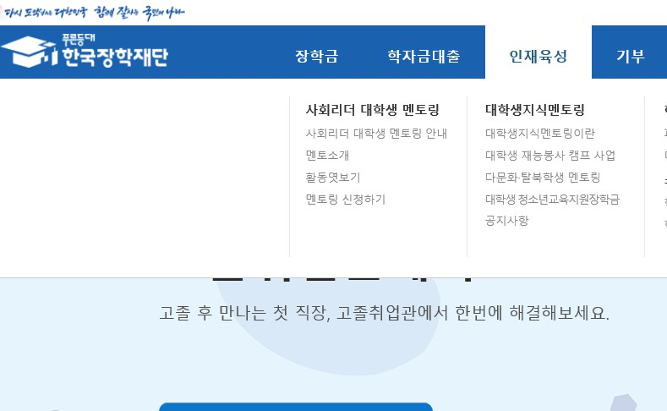
1-1. 홈페이지 접속

1

2

한국장학재단 홈페이지 > 인재육성 > 사회리더 대학생 멘토링

① 한국장학재단 누리집 상단 ‘인재육성’ 선택
② ‘사회리더 대학생 멘토링’ 클릭
※ 홈페이지 회원가입 및 로그인 필수
3

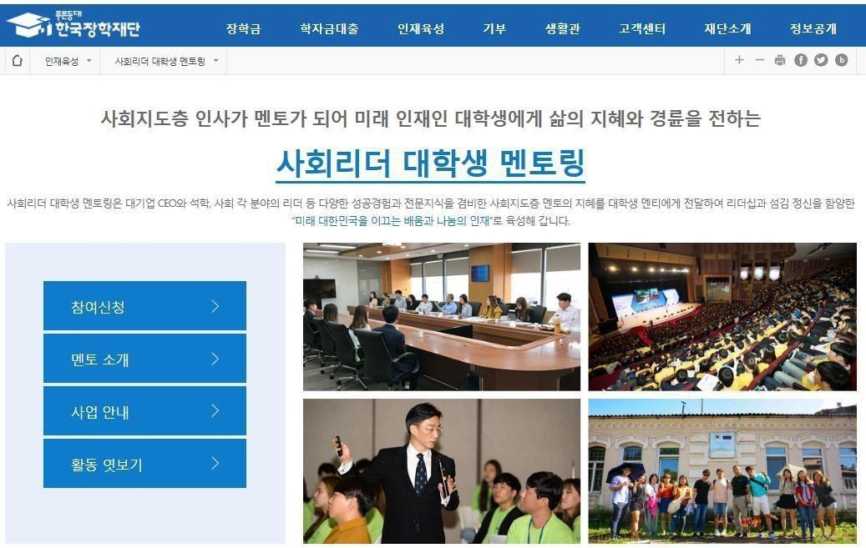
1-2. 사회리더 대학생 멘토링 멘토 조회

1

인재육성 > 사회리더 대학생 멘토링

① 사회리더 대학생 멘토링 페이지에서 ‘멘토 소개’ 클릭

4

1-2. 사회리더 대학생 멘토링 멘토 조회

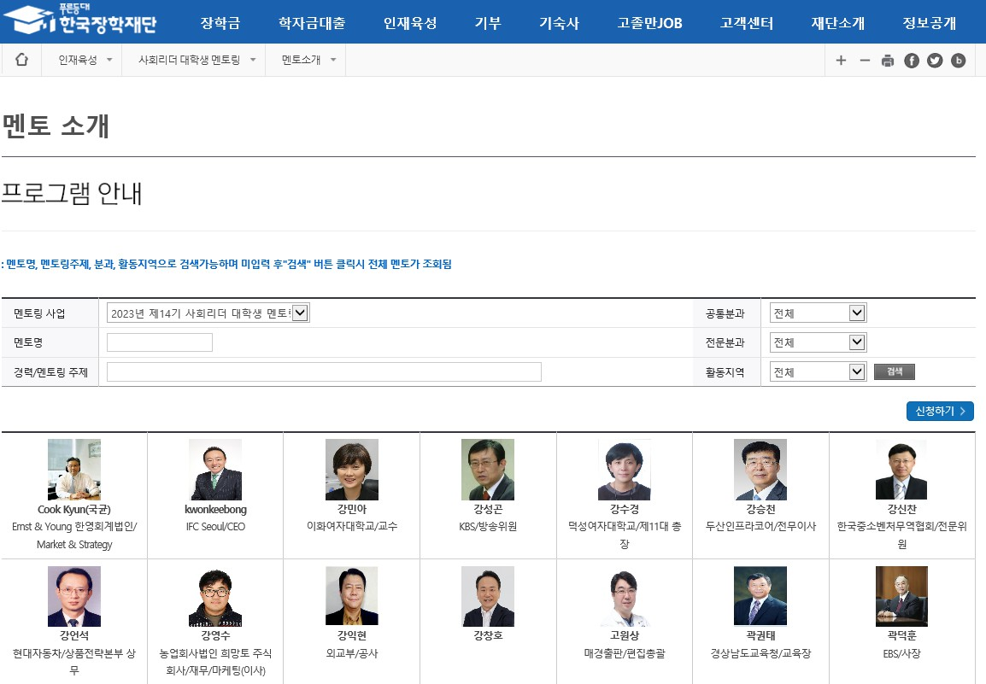

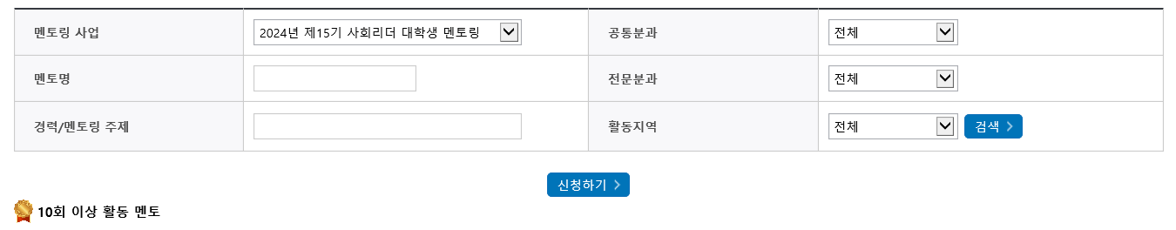
1

3
2

인재육성 > 사회리더 대학생 멘토링 > 멘토 소개

5

① 각 검색조건 입력 후 ‘검색’ 클릭(미입력 시 전체 조회)
② 관심 멘토의 상세 정보 확인은 멘토 이름 하단의 경력 클릭
③ 신청화면으로 이동을 원할 경우 ‘신청하기’ 클릭

1-3. 멘토 상세 정보 확인

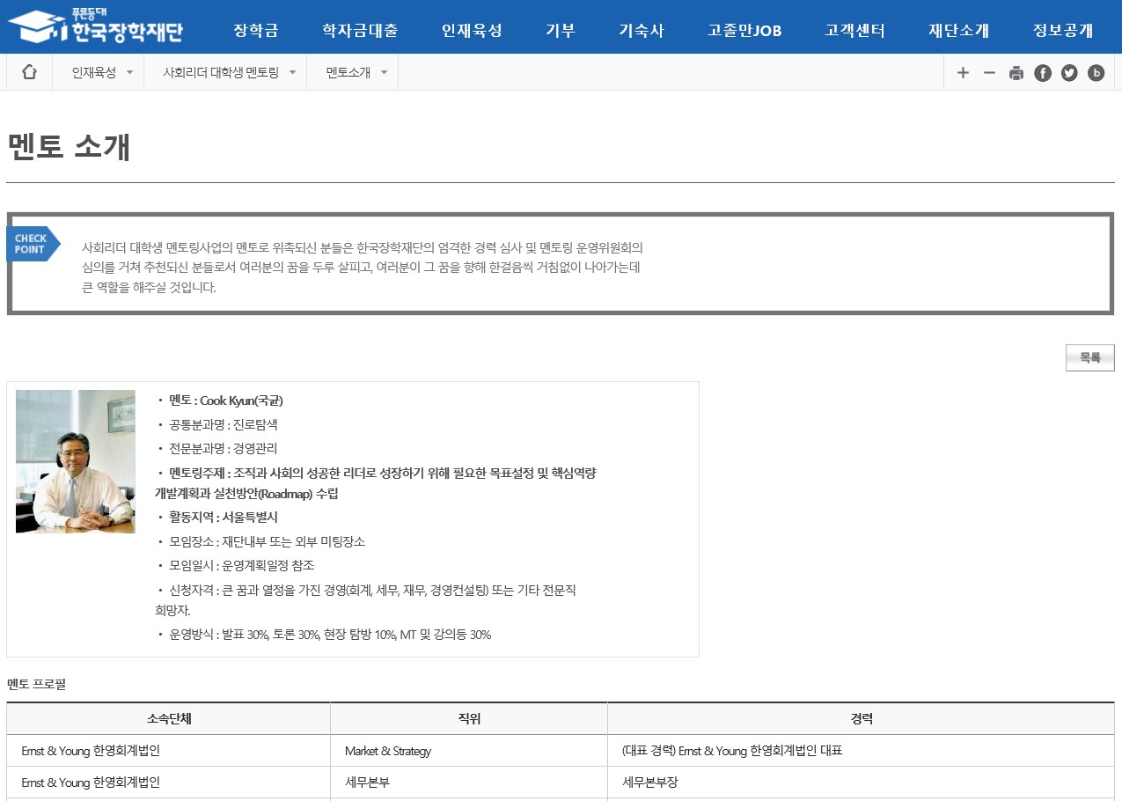
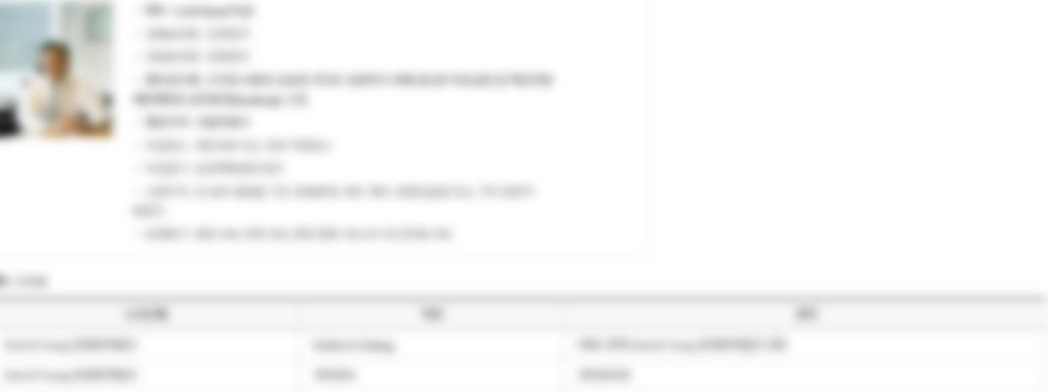
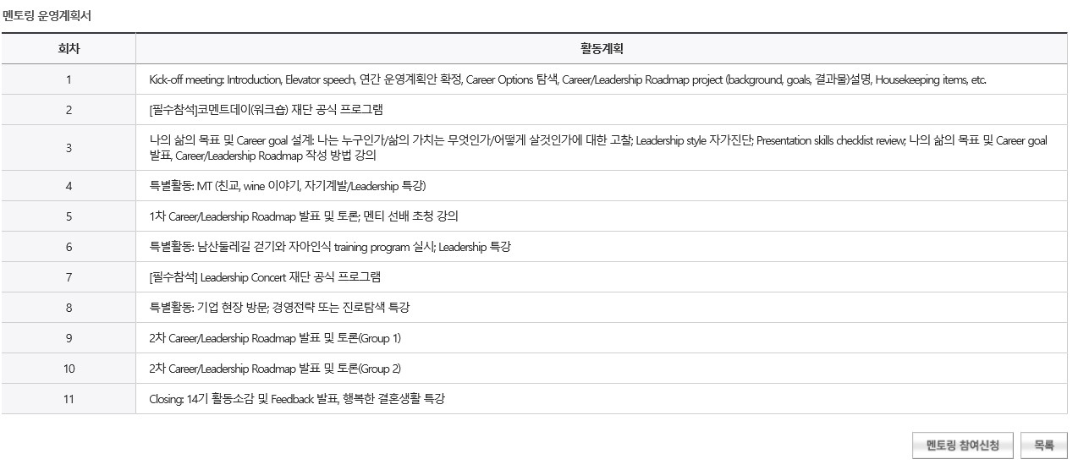
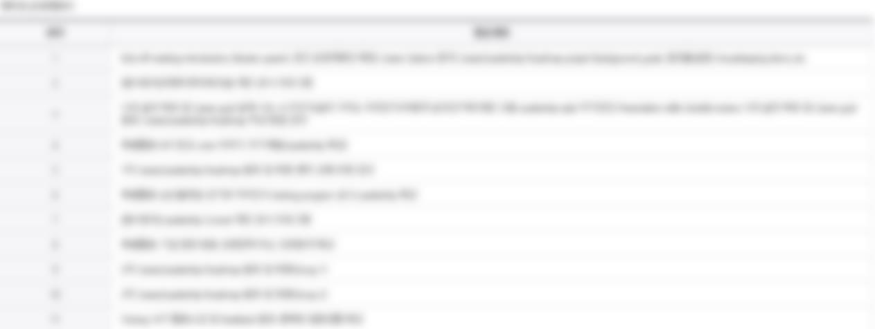
1

2

인재육성 > 사회리더 대학생 멘토링 > 멘토 소개에서 멘토 경력 클릭

6

① 멘토별 상세 경력 및 멘토링 관련 정보 확인
② 멘토 목록으로 이동을 원할 경우 ‘목록’ 클릭

멘티 신청 방법

7

2-1. 홈페이지 접속

1

2

인재육성 > 사회리더 대학생 멘토링

① 한국장학재단 누리집 상단 ‘인재육성’ 선택
② ‘사회리더 대학생 멘토링’ 클릭
※ 신청 전 개인정보(학교, 학과 등) 확인 필수
ㅇ 재단 누리집 > 나의 KOSAF > 나의 이용자정보관리 > 선택항목입력
8

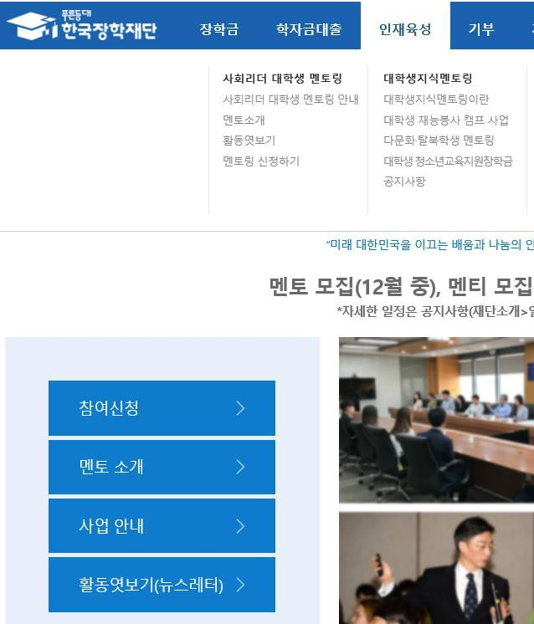
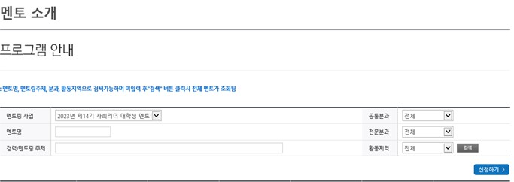
2-2. 신청화면 이동

2

1
3

3
인재육성 > 사회리더 대학생 멘토링
2.2 3가지 방법 중 하나를 선택하여 신청
① 인재육성 > 사회리더 대학생 멘토링 > ‘참여신청‘
② 인재육성 > 사회리더 대학생 멘토링 > ‘멘토링 신청하기’
③ 인재육성 > 사회리더 대학생 멘토링 > 멘토소개 > ‘신청하기’
9

2-2. 신청화면 이동

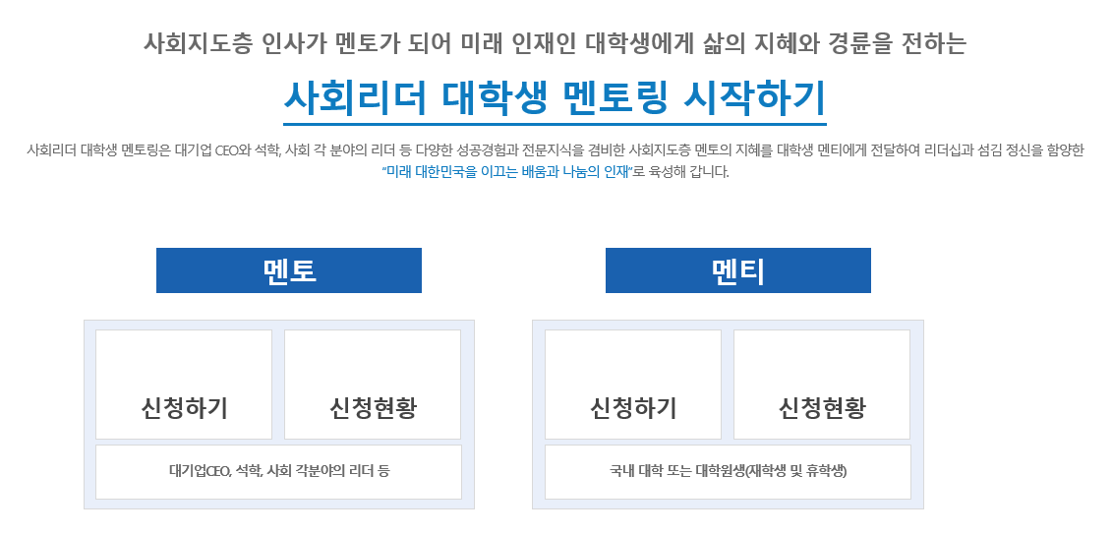
1 2

인재육성 > 사회리더 대학생 멘토링 > 참여신청 > 신청하기
① 멘티 > 신청하기
☞ 신청 절차 진행
② 멘티 > 신청현황
☞ 신청 현황 및 결과 확인 (24p 참고)

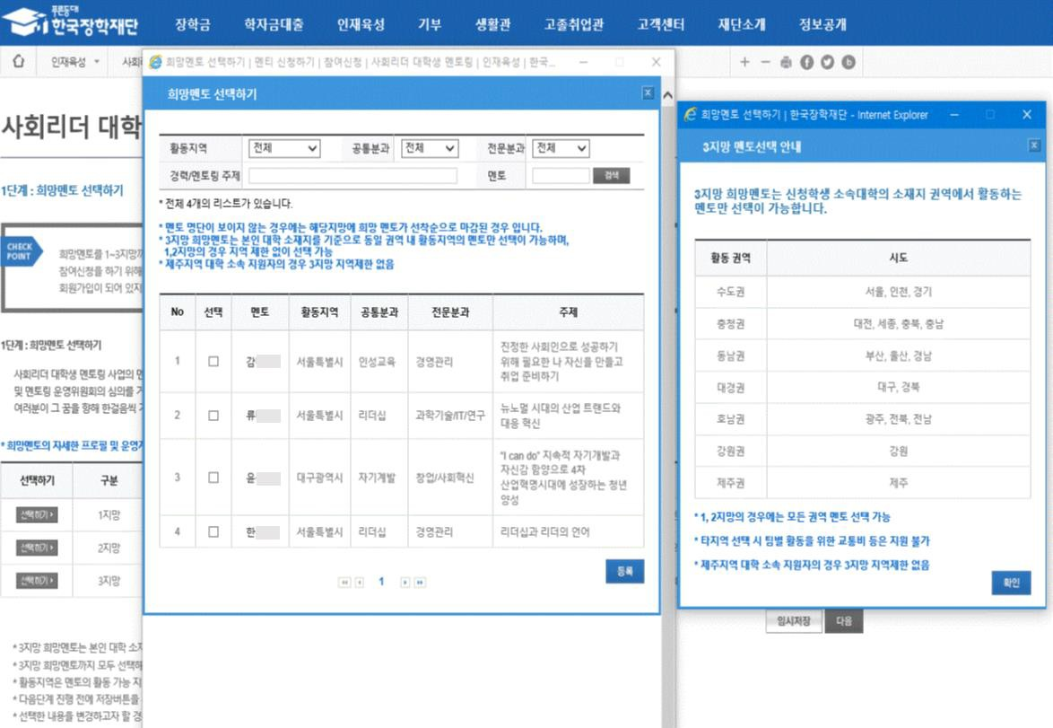
2-3. 희망멘토 선택하기

2

3

1 3

① ‘선택하기’ 클릭
② 팝업창에서 원하는 조건(멘토명, 활동지역, 분과, 경력, 주제)을 적용하여 멘토검색 (미입력시 전체검색)
③ 희망 멘토 선택 후 ‘등록’
※ 멘토별 상세 정보를 원할 경우 ‘팝업창에서 멘토 이름 클릭’
※ 멘토 소개 상세정보(활동지역 등)를 반드시 확인하여 선택!
10

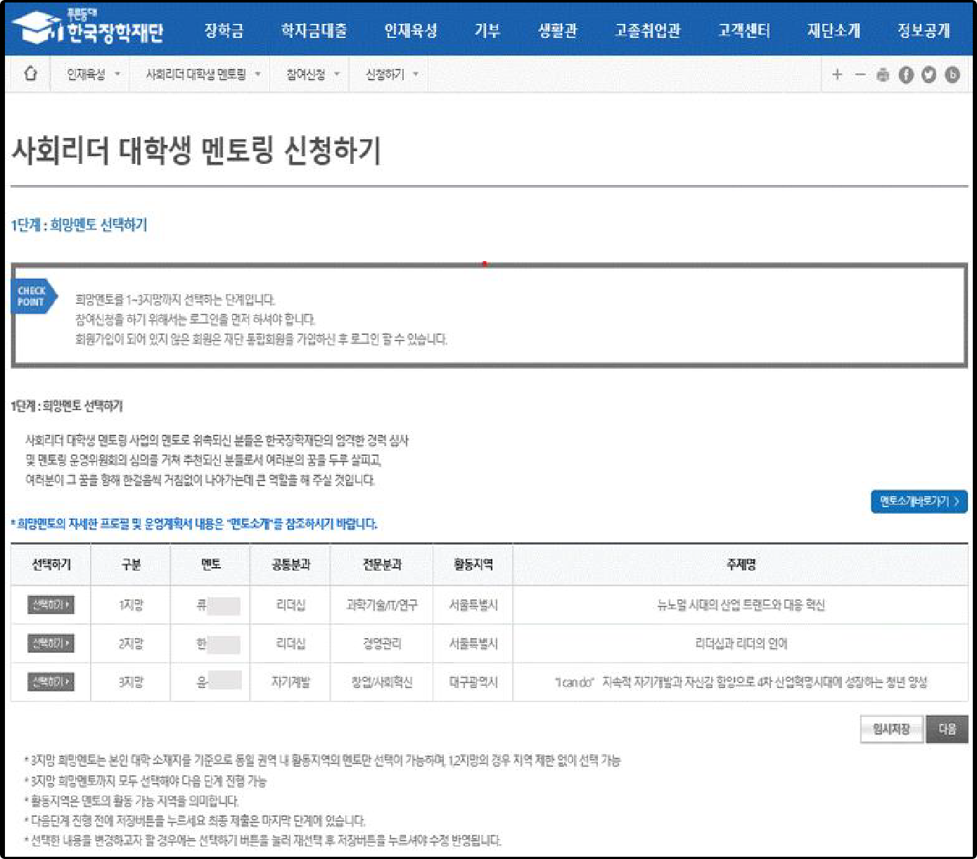
2-4. 희망멘토 선택하기

1

2

① 선택한 멘토 정보 확인
② ‘임시저장’ 후 ‘다음’ 클릭
※ 1, 2지망 희망 멘토는 지역 제한없이 자율 선택 가능하나, 3지망의 경우 소속 대학 소재지의 활동 멘토만 선택 가능! (제주 지역 대학 신청자 제외)
※ 3지망 희망 멘토까지 모두 선택해야 다음 단계 진행 가능
11

2-5. 재단 매칭 및 개인정보 관련 동의하기
1

※ ‘동의하지않음’을 선택하더라도신청이가능합니다. 추가 매칭동의여부는희망 멘토와의 매칭이성사되지않은 경우에만참조하며,희망 멘토와의매칭시에는영향을끼치지않으니,소신껏선택하여주시기바랍니다.
2
3
① 희망 멘토와 매칭되지 않았을 시 재단이 추천하는 멘토와 매칭을 희망하는지 여부 클릭
※ ‘동의’ 시 활동지역과 분과 등을 고려하여 1~3지망 멘토 미매칭 시
다른 멘토와 매칭되며, ‘미동의’ 하여도 신청 가능
② ‘개인정보 수집 및 이용’, ‘제3자 제공 및 위탁 동의’, ‘행정정보 이용에 관한 동의’ 진행
③ ‘임시저장‘ 후 ‘다음’ 클릭

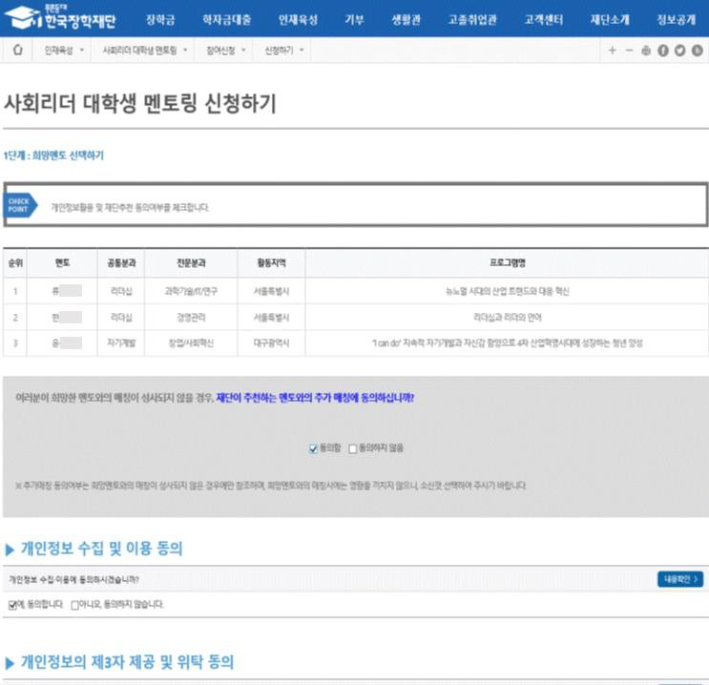
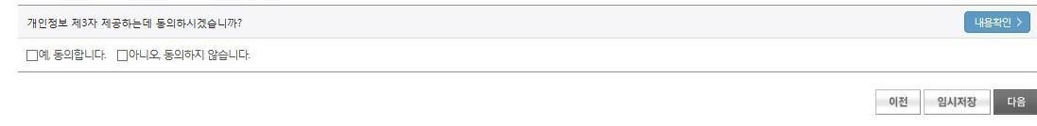

12

2-6. 신청자 정보 입력
1
2
① 신청자(멘티) 기본 정보 입력 및 입력 내용 확인
※ 본인 확인 가능하도록 정면 사진 첨부
※ 증명사진 선택 후  ‘업로드’ 버튼 반드시 클릭
※ 비상연락처 필수 입력
② ‘임시저장’ 후 ‘다음’ 클릭

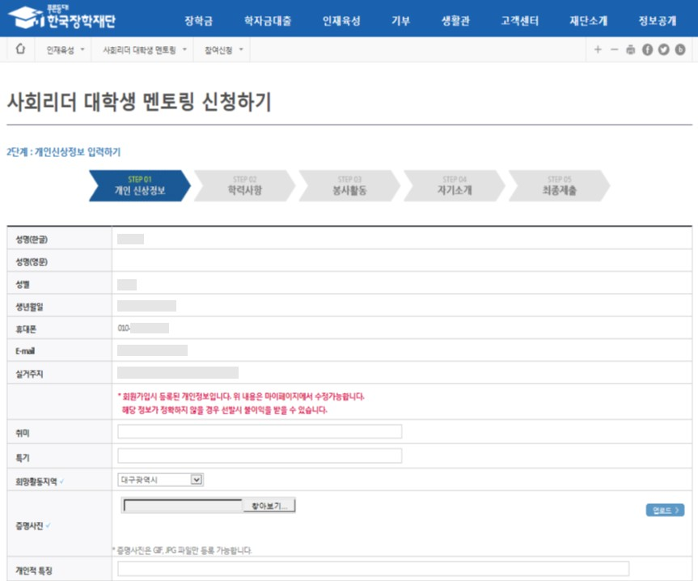
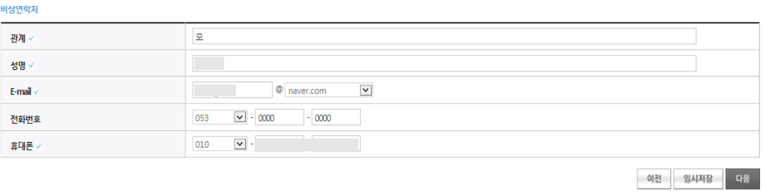

13

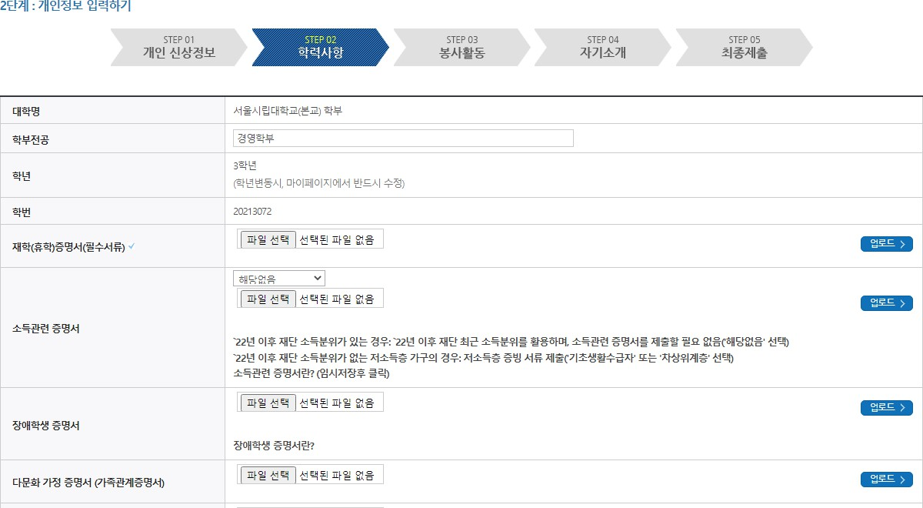
2-7. 신청자 정보 추가 입력 및 서류 제출

1

2

① 학력 사항 확인
ㅇ 변동 시 누리집 마이페이지에서 정보 수정
※ (수정 경로) 누리집 > 마이페이지 > 서비스 이용자 정보 > 정보수정 > 선택항목
② (필수서류) 재학/휴학증명서 제출
ㅇ 신입생은 합격증명서 또는 합격통지서
※ 2025년 2월 졸업예정자는 신청불가
14

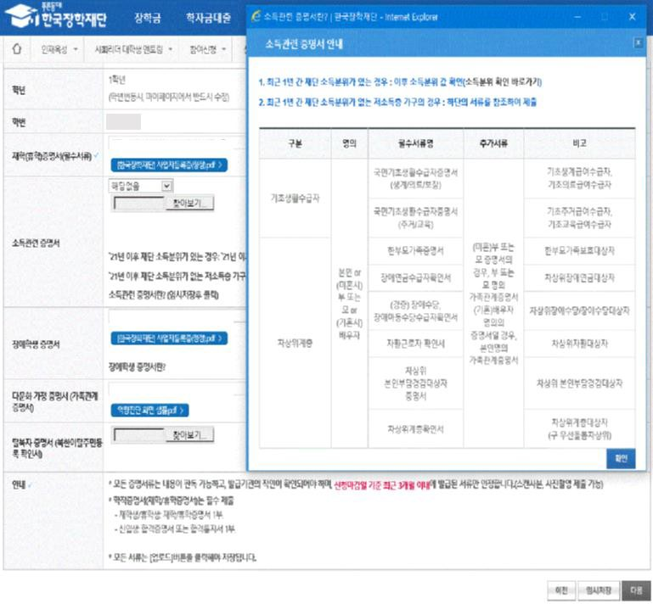

2-7. 신청자 정보 추가 입력 및 서류 제출

3-1

3-2

3-3

3-2

4

③ (선택서류) 대상자는 관련 서류 제출
③-1. 소득관련 증명서 : ‘소득관련증명서란?’ 클릭하여 상세내용 확인
- (팝업) 지원구간 확인 바로가기 > ‘24년 이후 선정된 지원구간 보유 여부 확인
- ‘24년 이후 재단 지원구간 산정자: 증명서 제출 불필요 → “해당없음” 선택
- ‘24년 이후 재단 지원구간 미산정자: 소득관련 증명서 제출
→ “기초수급자” 또는 “차상위계층＂ 선택 → (팝업) 증빙서류 업로드
③-2. 장애학생, 탈북자 증명서: 본인 명의 증빙서류 제출
- 최근 3개년 통합신청 시 장애 확인된 신청자는 증명서 제출 불필요
③-3. 다문화 가정 증명서: 본인 또는 부모 명의 증빙서류 제출
④ ‘임시저장’ 후 ‘다음’ 클릭
15

2-7. 신청자 정보 추가 입력 및 서류 제출
(예시) 재학(휴학)증명서

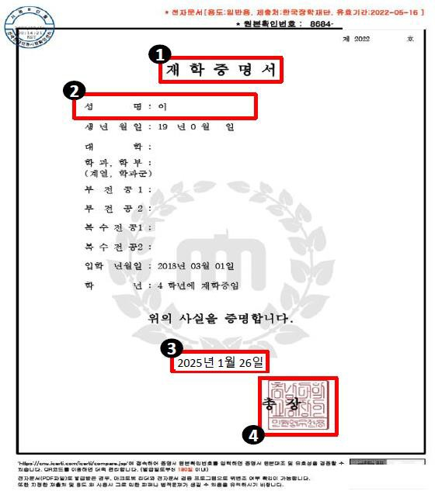
※ 제출 서류 확인 사항
① 제출 증명서 확인
② 신청자(또는 부모) 확인
③ 신청일로부터 1개월 이내 발급일자 확인
④ 발급기관 직인 확인
16

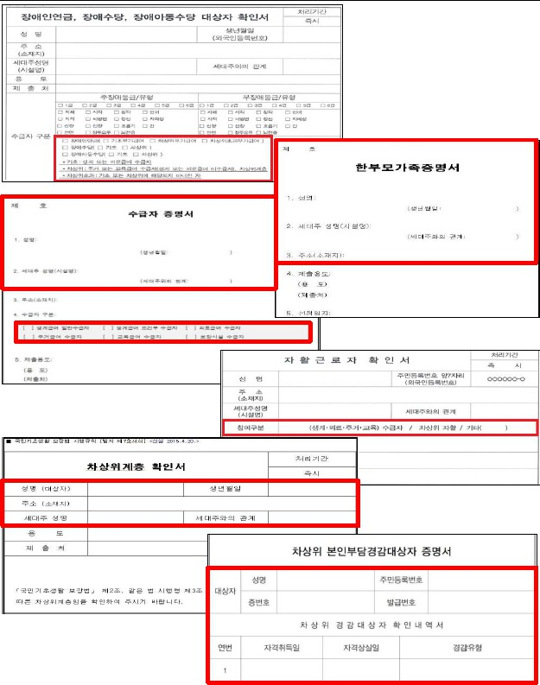
2-7. 신청자 정보 추가 입력 및 서류 제출

(예시) 소득관련 증명서

17

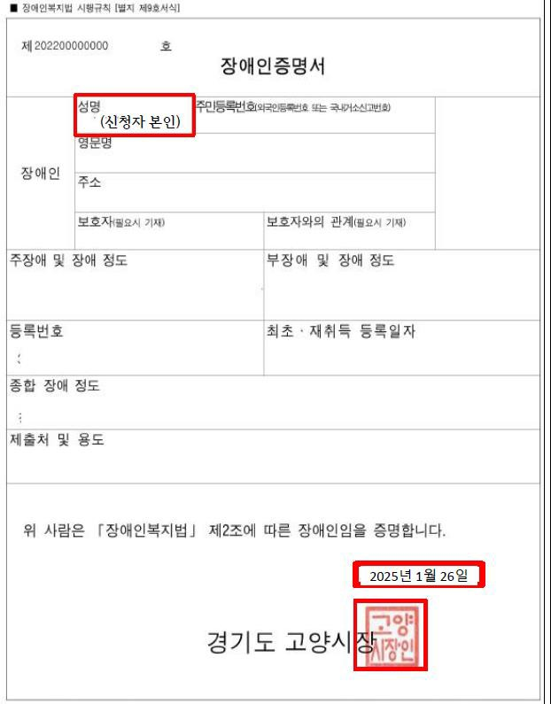
2-7. 신청자 정보 추가 입력 및 서류 제출

(예시) 장애학생 증명서

18

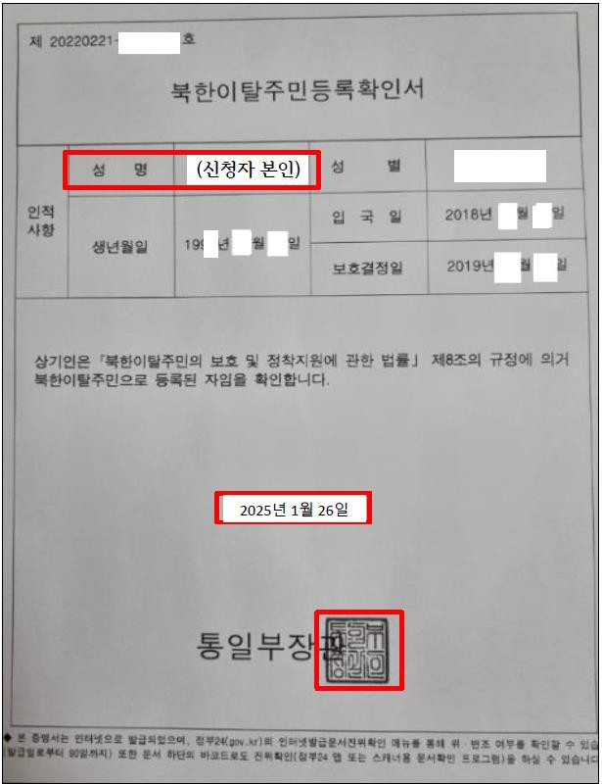
2-7. 신청자 정보 추가 입력 및 서류 제출

(예시) 북한이탈주민 증명서 서류

19

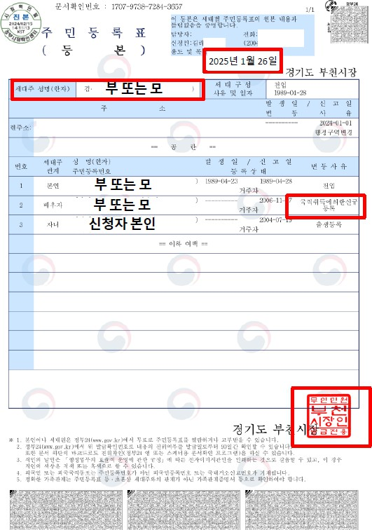
2-7. 신청자 정보 추가 입력 및 서류 제출

(예시) 다문화가정 증명서 ①

20

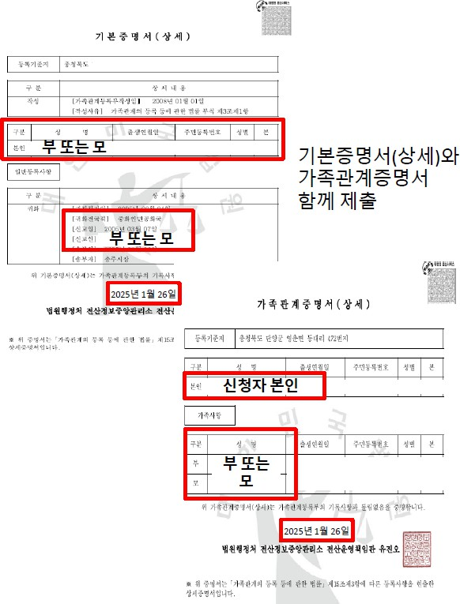
2-7. 신청자 정보 추가 입력 및 서류 제출

(예시) 다문화가정 증명서 ②

21

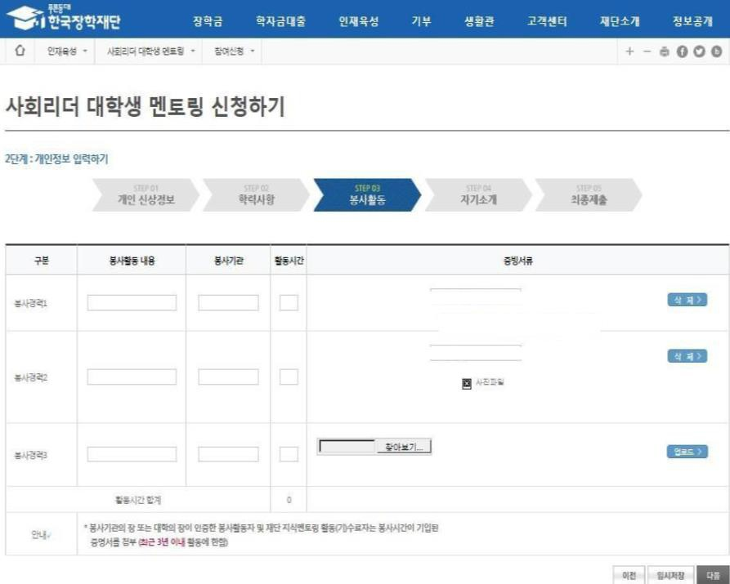
2-8. 봉사활동 정보 입력하기

1

2

① 봉사활동 경력이 있을 경우, 관련 내용 입력 후 증빙서류 업로드
※ 봉사활동 경력이 없을 경우 바로 ‘다음’을 클릭
※ 최근 3년(2022년 이후) 이내 활동에 한함
※ 봉사기관장 직인이 찍힌 봉사활동 증명서와 봉사시간 제출
(대학생 재능봉사 캠프, 다문화‧탈북학생 멘토링, 대학생 청소년 교육지원 사업
포함. 단, 대학생 재능봉사 캠프의 경우 2024년 하계 활동까지만 인정)
2. '임시저장’ 후 ‘다음’을 클릭
22

2-9. 자기소개서 작성하기
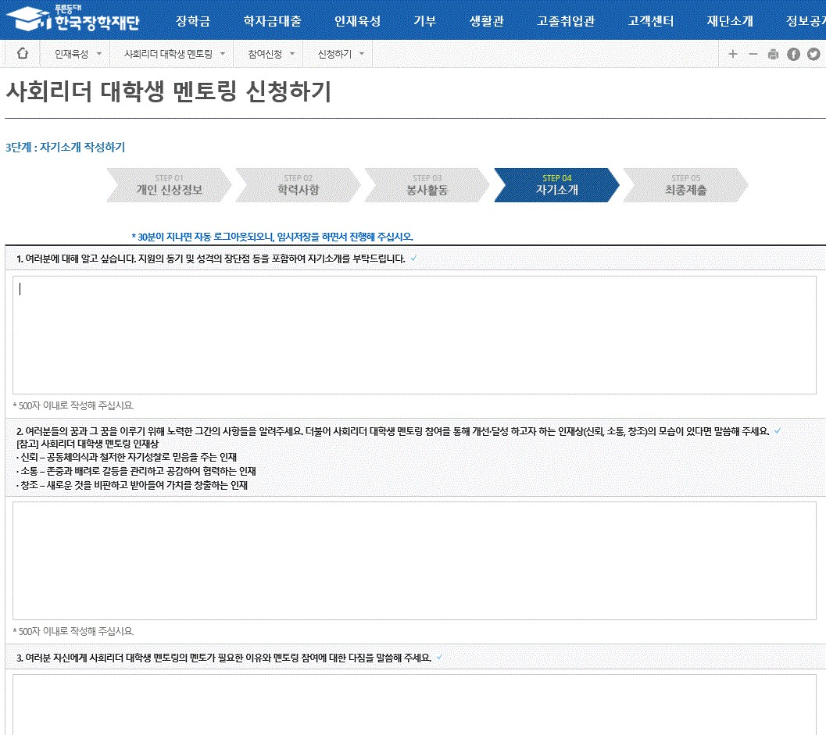
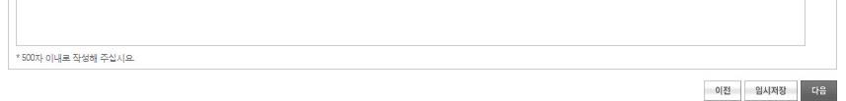
1
2

① 자기소개서 작성
ㅇ 필수 입력 사항이며, 500자 이내 작성
※ 멘토 면접 시 활용
② '임시저장’ 후 ‘다음’ 클릭
23

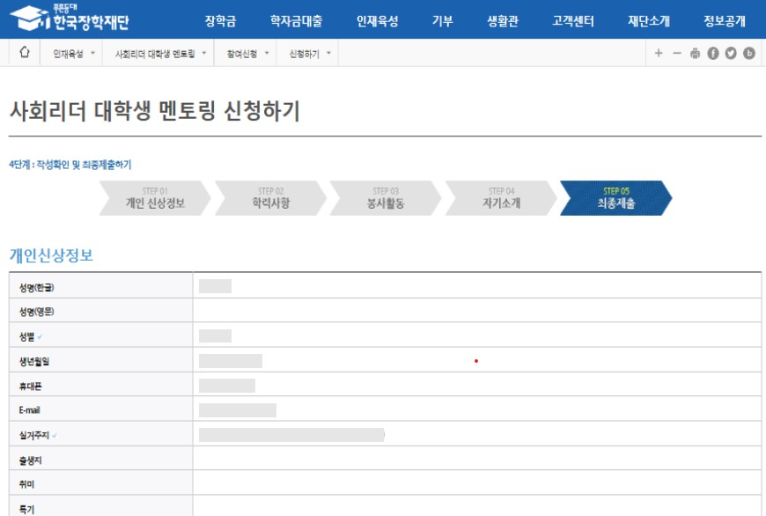
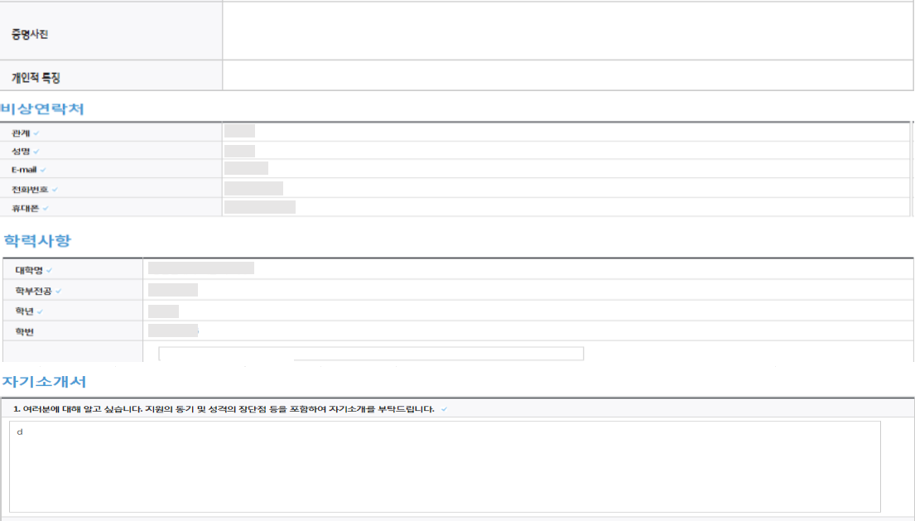

2-10. 신청정보 최종 확인 및 제출

1

2

① 각 항목별 신청정보 최종 확인
② 수정이 필요할 경우 ‘이전’을 클릭하여 해당 항목으로 이동하고, 최종 제출을 원할 경우 ‘멘토링 신청접수 완료’ 클릭
※ ‘신청접수 완료’를 누르지 않으면 최종지원자로 간주되지 않음
※ ‘멘토링 신청접수 완료’ 후 수정 및 취소 불가
24

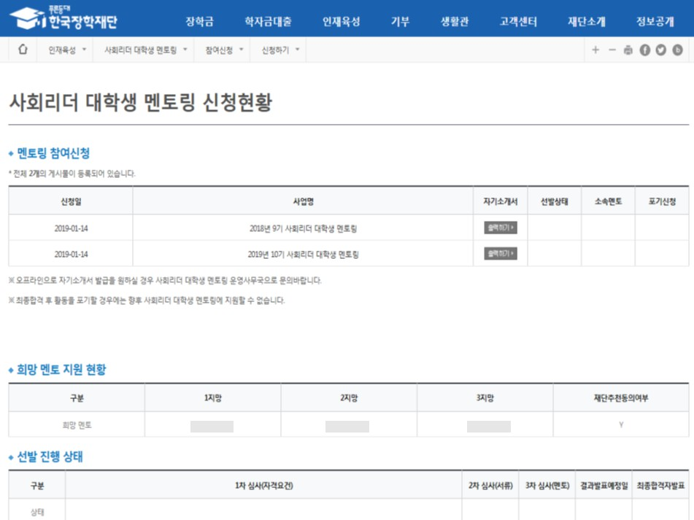
2-11. 신청 현황 및 선발 진행 상태 확인

11

2023년 제 14기 사회리더 대학생 멘토링
2 2023년 제 14기 사회리더 대학생 멘토링 3

① 멘토링 신청 현황 및 선발 진행 상태 확인
② 날짜 클릭 시 신청내용 확인 화면으로 이동
③ ‘출력하기’를 클릭하여 자기소개서 출력 가능

25

